ДӘРІС 14

- Флотациялау процесі туралы жалпы түсініктер

Пайдалы қазбаларды байытуда флотация ең көп тараған байыту әдісіне жатады. Қазіргі кезде ол пайдалы қазбалардың барлық түрін байытуға қолданылады. Түсті және сирек кездесетін металдар кендерін байытуда ол негізгі әдіс болса, қара металдар кендерін, көмірді және кейбір қазба түрлерін байытуда баска әдістермен бірге қолданылады. Флотацияның универсалды әдіс болуының себебі ол минералдардың физика-химиялық қасиеттерінің айырмашылығына негізделген. Ол қасиеттер әр минералда әртүрлі.
түйіршіктерінің беті сумен әртүрлі әрекеттеседі: кейбірі өте жақсы суланса кейбірі нашар суланады. Егер су ішіне ауа көпіршіктері енгізілсе беті суланбайтын минерал түйіршіктері оның бетіне жабысады,ал суланган түйіршіктер көпіршікке жабыспай су ішінде қалып қояды.Суланбаған түйіршіктер ауа көпіршігіне жабысқан турде бірге қалкып су бетіне шығады. Демек флотация процесінде минераладардың бөлінуі олардың су ішінде ауа. көпіршіктеріне таңдамалы жабысуына негізделген. Көбіккев суланбайтын минерал жиналады да,су ішінде суланатын минерал қалады. флотацияның осы ең көп тараган түрі көбікті Флотация аталады.
Флотацияның басқа байыту әдістердне ерекшелігі сол- кеннің унтақтығы 0,15-0,2 мм-ден артпауы керек (тек сирек қолданылатын кейбір флотациялау процесі түрлерінде ірілік 1-2 мм-ге жетуі мүмкін). Демек, сеппелігіне байланысты өте майда ұнтақтауды қажет ететін кендерді байытуда тек флотация ғана қолданылады.
Минералдарды флотация әдісімен бөлуде олардың сулануындағы табиғи айырмашылық жеткіліксіз.Сондықтан олардың сулану айырмашылығын жасанды түрде арттыру қажет. Ол үшін көптеген түрлі химиялық заттар қолданылады. Оларды ф л о т а ц и я л а у Р е а г е н т і деп атайды. Реагенттерді дұрыс таңдап қолданудың нәтижесінде кейбір минералдардың су жұқтыруы төмендеп Флотацияланады да, ал кейбірінің су жұқтыруы артыпфлотацияланбайды.
Егер флотациялауда кеннен бірнеше минералдар бірінен соң бірі жеке бір металды концентрат түрінде алынса, онда процесс селективті флотация деп аталады. Егер кеннен екі не одан көп минералдар бірге Флотацияланса. онда концентрат көп металды болады да процесе коллективті флотация деп аталады. Алынған концентрат коллективті концентрат деп аталады. Коллективті концентрат әрдайым бір металды концентраттарга бөлінеді. Мұндай жағдайда процесс коллективті-селективті флотация деп аталады.
Көпшілік жағдайда кеннен бағалы минералдар флотациялана-
да.Онда процесс тура флотациялау деп, ал керісінвше, тау-жыныс
минералы Флотацияланса (сирек қолданылады)процесс к е р і фло-
тацаялау деп аталады, — ,
Ф л о т а ц и я әдісі дамуында оның бірнеше түрі ашылды. Ең алдымен м а й л ы Флотация белгілі болды. Ұнтақталған кенге (су ішінде) әр түрлі мөлшерде минералды майлар (мұнай өнімдері) қосылып араластырылады. Беті аз суланатын минералдар түйіршіктері май түйіршіктерінің бетіне жабысып су бетіне қалқып шығады. Осыдан соң минерал түйіршіктері май қабатымен бірге сыпырылынып алынады да майдан бөлінеді. Осы әдіспен флотациялағанда май шығыны зор болады. Мысалы, бір тонна кенге 10 кг не одан көп май жұмсалады. Демек. процестің тиімділігі және өнімділігі төмен болады. Осыған байланысты ол өндірісті көлемде тарамады.
Егер құрғақ, ұсақ унтақталған кенді өте біркелкі су бетіне сепсе су жүқтырмайтын минерал түйіршіктері қалқиды да, ал суланғыш миңералдар түйіршіктері бірден батып кетеді. Процестің бұл түрін к а б ы р ш ы қ т ы флотация деп атайды. Өнімділігінің өте төмендігіне байланысты бұл процесте өндірісте колданылмайды. Оны тек лаборатория жағдайында әр
түрлі мақсат үшін таза минералдар бөліп алуға қолдануға болады.
Пульпа (суспенз)ішінен суланбайтын минерал түйіршіктерін
жайланған жазық бетке қабырғаға жабыстырып бөліп алуға болады.
Өндірісте бұл әдіс кеннен алмаз түйіршіктерін бөліп алуға қол-данылады. Мысалы ұнтақталған кен түбінің беті майланған науа арқылы өткізіледі, Осы кезде алмаз түйіршіктері науа түбіне жабысып калады да, ал басқа минерал түйіршіктері сумен ағып кетеді. Процесс қатты қабырғамен Флотациялау деп аталып кетті. Кейде оны майлы процесс деп те атайды.
Өндірісте кейде флотация гравитациялық процеспен бірге қолданылады. Процесс флотогравитация деп аталады. Гравитациялық процесс ретінде концентрациялау столында байыту не отсадкалау қолданылуы мүмкін.Мысалы алдын ала гравитация әдісі мен алынған концентратта тығыздықтары жакын екі минерал болуы мүмкін. Демек, олар ешқандай гравитациялық процеспен бөлінбейді. Егер олардың біреуі жақсы суланатын, ал екіншісі нашар суланатын болса онда флотадциямен бөлуге болар еді. Бірақ түйіршіктердің ірілігіне байланысты флотациялауға кел-мейді. Осындай жагдайда флотогравитция процесін қолдануға болады. Ол үшін бастапқы материал қажетті флотореагентпен араластырылады. Осыдан кейін пульпа стол үстіне түсіріледі. Суланбайтын минерал туйіршіктері су бетінде калқып, көлденең бағытта ағып кетеді. Суланғыш минерал дека үстінде узын багытта жылжып, оның екінші шетіңе жақын жерден шығады.
Келтірілгендерден басқада флотация түрлері, бар. Олардың барлыгы дерлік өндірістік көлемде кен байытуда қолданылмайды деуге болады.Кей бірін тек белгілі бір жагдайларда гана тиімді қолдануға болады.

2. Флотациялау процесінің физика-химиялық негіздері
Ең көп тараған көбікті флотация үш түрлі Фазалардың қатты зат, су және ауа қатысуымен жүргізіледі. Сондықтан олардың өз ара әрекеттесуі дәрежелерін флотация үшін маңызы зор. Олардың әрекетесулерінің ерекшелігі сол өзара байланысқа фазалардың тек бір бірімен шектескен беттері ғана түседі. Бұл жайды айқын түрде қатты затты мысал етсек жақсы түсінуге болады. Онымен әрекеттескенде су және ауа молекулалары оның тек бетімен ғана:байланысқа туседі. іш қабаттарына өтпейдІ. Демек, фазалар әрекеттескенде олардың щекаралық бет қасиеттері басты роль атқарады. Осыған байланыстаы фазалардың шекаралық бетіне орналаскан атомдармен молекулалардың қасиеттеріне ерекшеліктерімен танысуы қажет. Оны түсіну үшін сумен ауаның шекаралық қасиетін қарастырайық. 51-суреттt ауамен шектескен судың ішкі және бет молекуласы шар тарізді көрсетілген.
1-сурет. Су молекулаларының бет және іш қабаттарда әр күйде болуы

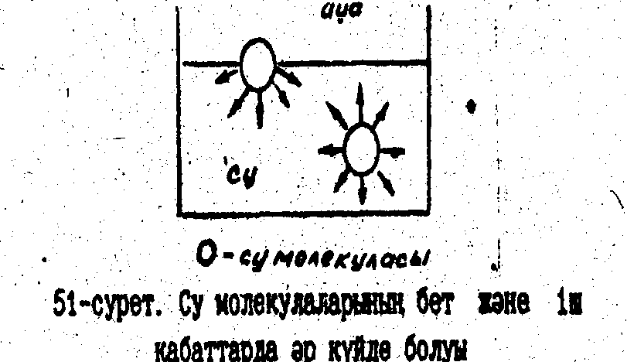

Судың іш қабатындағы молекула басқа молекулалармен қорщалынып.
барлық энергиясы солармен байланысқа жұмысалады. Соның нәти-
жесінде ол тұрақты энергетикалық жағдайда болады (51-сурет, 1)
. Ауамен шекарадағы молекула екі бүйірден төмен қарай қабаттар-
да орналасқан молекулалармен ғана байланысқа түседі.Ал үстіңгі
жағы ауа молекулаларымен ғана қоршалған (51-сурет,2). Су моле-
кулаларының өз ара байланыс күші олардың ауа молекулаларымен
байланыс күшінен көп артық. Соның нәтижесінде беткі молекула су
молекулаларымен әрекеттесуге энергиясын жартылай ғана жумсайды
,ал жартылай энергиясы бос қалады.Демек,сумен ауа шекарасында
бос бет энергиясы пайда болады. ^
Бос энергиялы молекулалар астыңғы молекулалардың тартылу күшімен төменгі қабатқа "сүнгиді".0лардын орнын басқа молекулалар басып, шек арада үнемі бос энергия сақталады. Сумен ауа шек аралырындағы бұл энергияны бет тартысы деп атайды.
Катты зат ұсатылғанда атомдар арасындағы байланыс күштері бүзылады. Соның нәтижесінде ауа мен не сумен шектескен бет атом дарының энергиясы жартылай босайды,демек бет бос энергиясы пайда болады. Фазалардың өз ара әрекеттесу күші олардың шекаралыктарындағы бос энергияның қатнастарына байланысты. Минерал бетінің бос энергиясы артқан сайын оның сумен әректтесуі күшейеді. ал бос энергия азайған сайын ауа молекулалары су молекулаларын ығыстыра бастайды.
Катты зат бет бос энергиясының мөлшері зат ұсатылғанда
қандай күштері бұзылатынына тәуелді.Егер күшті атом аралық химиялық байланыстар бұзылса онда_ бет бос энергия жоғары болады, ал осал молекулалық байланыстар бұзылса бос энергия мөшері өте аз болады
Минерал бетімен әрекетке түскен су молекулалары реттеліп,бет үстінде структурасы жай су структурасынан өзгеше жұқа гидратты қабат жасайды, демек минерал беті суланады(гидро-филизацияланады). Минералдык бет бос энергиясы төмен болса онда оның бетімен соқтығысатын су молекулалары әрекетке түспейді де,гидратты су қабаты жасалмайды,демек минерал беті гидрофобизацияланады.
Минерал бетінің сулануының дәрежесін бағалау үшін шеттік сулану бұрышы деген уғым қолданылады. Минерал бетіне су тамшысыІ тамызылса, ол минерал қасиетіне қарай әртүрлі жағдайга түседі. Күшті суланатын минерал бетінде тамшы бірден жайылып жұка қабат жасайды (52-сурет1) егер нашар суланатын болса тамшы өзнің домалақ пішінін сактап қалады. (52-сурет.2)
Ал көпшілік жағдайда минералдардың сулану дәрежесіне байланысты әр түрлі пішінде болады. Минералдардың сулану дәрежесін салыстыру үшін өлшем бірлігі ретінде шеттік сулану бұрышы өлшенеді.Ол үшін үш фазаның тиіскен нүктесінен ауа және су шекаралығына жанама сызық жүргізіледі.Осы сызықтың минерал бетімен су жағына қарай жасайтын бұрышты шеттік сулану бұрышы деп атайды.Минералдың сулану дәрежесі артқан сайын сулану

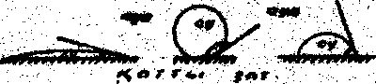
52-сурет.Қатты зат.Су және ауа шекаралықтарындағы бос энергияға тәуелді қатты зат бетінің күшті сулануы (1) суланбауы (2) және орташа сулануы(3)
бұрышы кішірейіп 0-градусқа және керісінше сулану дәрежесі төмендеген сайын ол І80градусқа жақындайды:
Шеттік сулану бұрыш әрекеттесетін үш фазанын бір бірімен шектесу аралығындағы бос энергиялардың өз ара қатынасымен анықталады. Оны табу үшін фазанын түйіскен жерінде шекаралық бос энергиялардың тепе-тендік шартын қарау қажет.ол үшін мынадай белгілер колданылады:σ- қатты зат пен су шекаралындағы бос энергия; - су мен ауа шекараларындағы бос энергия; - қатты зат пен ауа шекараларындағы бос энергия. 53- суреттен олардың тепе-теңдік шартына сай ара қатынастары былай табылады:
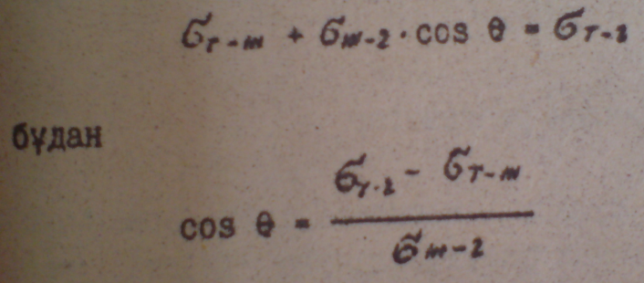

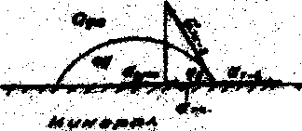
****?
Бұл теңдікті іс жүзінде қолдану қиын. Себебі және шамаларын онай өлшеу әдістері жоқ ( тек σ_{ж-г} бірнеше әдістермен оңай өлшенеді). Бірақ бұл теңдіктен шеттік сулану бұрышын өсіру не азайту үшін әр шекаралықты бос энергияны қай бағытытты өзгерту керек екені өте айқын көрнеді.Тәжірибеде олардың шамасы керекті бағытта флотациялық реагенттерді қолдану арқылы өзгертіледі

5З-сурет.Қатты зат,су және ауа шекаралықтарда бос энергияның әрекеттесу схемасы

Практикада минералдардың тиімді флотациялануы үшін шеттік сулану бұрышының шамасы 20-90 болса жеткілікті екені анықталды.
Жеке түйіршіктің ауа көпіршігіне жабысып минерал көпіршік агрегатын құрауы флотацияның элементарлы актісі деп аталады.Минерал-көпіршік агрегатты екі түрлі жолмен жасалуы мүмкін.1) Олардың соқтығысу нәтижесінде 2) Суда еріген ауа молекулалары түйіршік бетіне жиналып кқпіршік жасайды.
Көпіршік бетіндегі түйіршіктерге бірнеше күш әсер етеді;түйіршіктің қозғалу жылдамдығынан пайда болатын екпінді күш. Сулану не суланбау дәрежесінен туатын жабысу күші, салмақ күші, минералды көпіршіктердің өз ара және басқа түйішіктермен соқтығысуынан туатын үйкеліс күштері. Минералдың көпіршік бетінде қалуы не қалмауы осы күштердің қатынасына байланысты. Неғүрлым минерал бетінің сулану дәрежесі төмен болса, ол соғүрльм берік жабысады.

З. Флотациялық реагенттер

Минералдардың табиғи сулану қасиеттерінің арасындағы айырмашылықты арттыру үшін, демек флотациялануга тиісті мине-ралдардың сулануын төмендету үшін, ал флотацяланбайтын минералдардың сулануынш жоғарлату үшін арнаулы химиялық заттар қолданылады. Оларды флотациялық реагенттер деп атайды.
Флотациялык реагенттер ретінде көптеген химиялық класстоптарына жататын заттар қолданылады: органикалық және анорганикалық заттар, тұздар, қшқылдар, сілтілер және т. б. Олардың атқаратын негізгі рөльдер: миинерал беттерінің сулануын арттыру және төмендету, ауа кепіршіктерінің тұрақтылығын сақтау, сулы ортада сутек не гидроксил иондарының концентрацияларын реттеу. Осы тұрғыдан барлық флотациялық реагенттер бес топқа бөлінед: жыйнағыштар, көбіктендіргіштер, баскыштар. активтен-діргіштөр және ортаны реттегіштер.
Флотореагенттердің көбі өз функцияларын ионды түрде, тек көбіктендіргіштер және кейбір басқыштар молекулалар түрінде атқарады. Олардың йонды нес молекулалы түрде болуы сулы ортада сутек иондарының қонцентрациясына байланысты. Флотореагенттердің иондары және молекулалары қасиеттеріне қарай не минерал-су шекаралығында минерал бетімен әрекеттеседі, не су-ауа шекаралығында жыйналады. Химиялық бөлшектердің Фазалар шекаралығында жыйналуын адсорбция деп атайды. Ол екі түрге бөлінед: химиялық және физикалық адсорбция.
Химиялық адсорбцияда (хемосорбция) реагент иондары минерал бетімен электрондар алмасу аркылы әрекеттеседі де, шекаралық бетте химлялық қосылыс пайда болады. Бұл күшті байланысты адсобция түріне жатады.
Физикалық адсорбцияда реагенттердің молекулалары минерал
бетімен молекулалар аралық тарту күші әсерімен әрекеттеседі. Молекулалардың миерал бетімен байланыс күші химиялық байланыспен салыстырғанда көп төмен болады. Молекулалық адсорбцияның айкын түріне көбіктендіргіш молекулаларының су және ауа шекаралығындагы жыйналуы жатады. Адсорбция бұл түрі толық зерттелген. Реагенттің адсорбцияланған шамасы (Г) Гиббс теңдеуімен анықталады:

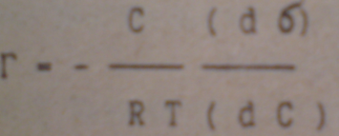

мұнда С- ерітіндегі заттың концентрациясы;
К - газ турақтысы;
Т - абсолют температура;
dб/dс - бет активтілігі деп аталатын бет энергиясының концентрацияға бөліндісінің туындысы.
Адсорбция процесі өзінен-өзі жүретін процесс. Бұл жай адсорбция нәтижесінде белгілі жүйенің бос энергиясының азаятынын көрсетеді. Флотореагенттер шекаралық беттерде неғұрлым терең әрекеттенсе жүйенің бос энергиясы соғұрлым мол азаяды. Осы турғыдан қарасақ химиялық адсорбция минерал-су шекаралыгында, ал физикалық адсорбция су-ауа шекаралығында жүйе бос энергиясын көп төмендетеді.
Ж ы й н а ғ ы ш т а р минерал-су шекаралығында минерал бетімен әрекеттесіп, оның сулануын азайтып, соның нәтижесінде ауа көпіршігіне жабысуын тездетеді.
Жинагыш реагенттер ретінде тек кейбір органикалық химиялық заттар ғана қолданылады. Олар екі үлкен топқа бөлінеді: гетерополярлі (ионданатын) және аполярлі (ионданбайтын) заттар. Гетерополярлі заттардың ерекшеліктері сол: олардың молекулаларының құрамына полярлі және аполярлі топтар енеді. Полярлі топ әр түрлі химиялық құрамды минерал бетімен әрекеттесетін молекуланың активті бөлігі. Аполярлы топ көмірсутекті радикалдан тұрады. Молекуланың бұл бөлігі суга бағытталып, бірақ онымен әрекеттеспеушілігі нәтижесінде минерал бетінің сулануын төмендетеді (54-сурет).

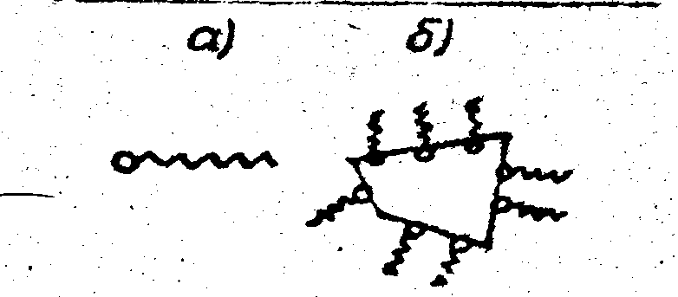
54-сурет. Гетерополярлі жыйнағыштардың молекула қурылымының (а) және олардың минерал бетімен әрекеттесуінің схемалық көрінісі
Аполярлі жыйнағыштар ретінде әртүрлі мұнай өнімдері қолданылады. Олар тек көмірсутектерден тұрады, суда ерімейді.
Гетерополярлы жыйнағыштар суда еріп, молекулалары иондарга диссоцияланады. Минерал бетімен құрамына көмірсутекті радикал кіретін ион әрекеттеседі. Егер көмір сутекті радикал анион құрамына енсе, онда жыйнағыш анионды деп, егер катион құрамына кірсе катионды жыйнағыш деп аталады.
Анионды жыйнағыштар полярлі топтарының химиялық қурамына қарай сульфгидрильді және оксигидрильді болып бөлінеді. СульФи-гидрильді жыйнағыштардың полярлі тобына екі валентті күкірт кіреді, олар сульфидті минералдарды флотациялауға қолданылады. Оксигидрилді жыйнагыштарда полярлі топтарга оттек кіреді. Олар негізінде тотықты минералдарды флотациялауға қолданылады.
Ионданатын жыйнагыштардың флотациялық күші олардың моле-кулаларының құрамына кіретін полярлі және көмірсутекті радикал топтарының құрамына байланысты. Полярлі топ минерал бетімен неғұрлым күшті байланысса, ал көмірсутекті радикал/тізбек/неғұрлым ұзын болса
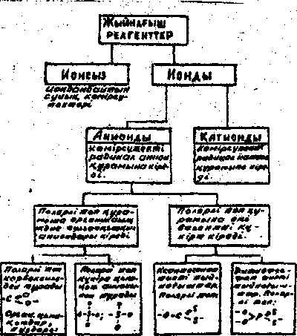

55-сурет. Жыйнағыш реагенттердің классификациясы
(белгілі мөлшерге дейін), соғүрлым жыйнағыш күші арта түседі. Көмірсутек
тізбегінің ұзындығы белгілі мөлшерден асқанда олардың өзара байланысы күшейіп суда еруі төмендейді де. реагенттің жыйнағыш күші күрт азаяды.
Жыйнағыштардың ішінде ең көп тарағаны а н и о н д ы ж ы й н а ғ ы ш т ар. Олар көмір. фосфор, күкірт қышқылдарының және тагы кейбір қышқылдармен олардың тұздарының негізінде алынады. Жыйнағыш реагенттердің классификациясы 55-суретте берілген.
С у л ь ф г и д р и л ь д 1 ж ы й н а ғ ы ш т а р д ы ң ең бастылары ксантогенаттар мен дитиофосфаттар.
К с а н т о г е н а т т а р ксантоген қышқылдарының тұздары түрінде алынады. Олардың жалпы формуласы:
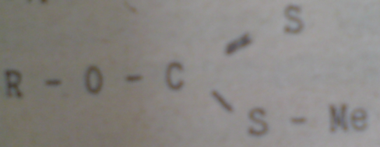
Мұнда R- көмірсутек радикалы (гомологиялық катардагы көмірсу-тектің бірі (этил. пропил және т.б.)). Ме - калий не натрий. Полярлі топқа -СSSМе жатады.Молекула суда иондарға диссоцияланады.

ROCSSMe ROCS$S^{-}$+M$e^{+}$

Көмірсутекті радикалдың атына байланысты ксантогенаттар
этильді, пропилді, бутилды (және тағы басқа ) ксантогенаттар деп
аталады. Мысалы: С ₃Н ₇О С S S К пропилді калий ксантогенаты, С ₂Н ₅ ОСSSК, этилді калйй ксантогенаты.С₄Н₉,ОСSS К - бутилді калий ксантогенаты және т. б.
Ксантогенаттар өндірісте қатты ұнтак түрінде шығарылады.
Д и т и о ф о с Ф а т т а р фосфор қышқылы негізінде алынады. Жалпы формулалары:

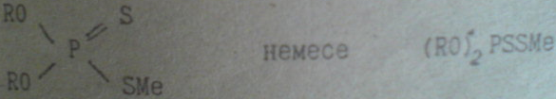

Бұлар өндірісте қатты ұнтақ түрінде (содылы) және сұйық түрде (крезилді және баскалары) шығарылады. Сұйық дитиофосфаттардың жыйнағыш қасиетімен катар көбіктендіргіш қасиетіде бар:
0 к с и г и д р и л ь д і ж ы й н а ғ ы ш т а р карбоксильді және сульфоксильді болып екі топқа бөлінеді.
Карбоксильді жыйнағыштарга көмір қышкылы негізінде алынатын карбон қышқылдары және олардың тұздары жатады. Жалпы формулалары

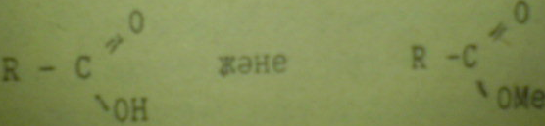

қышқылдар тұздар

Карбон қышкшларының ең күшті жыйнағыш қасиеті бары олейн қышқылы С ₁₇Н ₃₃СООН және оның тұзы натрий олеаты - С ₁₇Н ₃₃СООNa
Бұларда көмірсутекті радикал алифатты (түзу тізбегі) не ароматты(сақиналы) қатардан болуы мүмкін.
Сульфоксильді жыйнағыштар қүкірт қышқылы негізінде алынады. Олардың жалпы формуласы
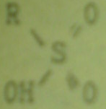

сульфоқышқылы

Сульфоқышқыл негізінде алкидсульфаттар алынады.
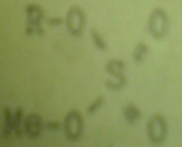

Оксилгидрильді жыйнағыштардың бір ерекшелігі олардан
көбіктендіргіш қасиеттеріде бар. Олардың көпшілігі әлсіз қышқылдар. Соның нәтижесіаде молекулалары иондарга толық диссоцияланбайды, Ионданған бөлігі жыйнағыш ролін, ал молекулалық бөлігі көбіктендіргіш ролін атқарады.
Анионды жыйнағыштар иондары минералдардың кристалды торындағы беткі катиондармен әрекеттесіп адсорбцияланады.
К а т и о н д ы ж ы й н а ғ ы ш т а р негізінде аминдер қосылыстарынан алынады, соған байланысты полярлі топ қурамдарына бес валентті азот кіреді. Молекулалары диссоцияланғанда көмірсутек радикалы катион құрамында қалады. Олардьщ жалпы формулалары: R ₂NH- біріншілік (аминнің бір сутек атомы көмірсутек радикалымен алмасқан) R₃NH-екіншілік және R₃N -үшіншілік аниондар. Мысалы, жиі қолданылатын катионды жыйнағышқа лаурилламин қышқылы С₁₂Н₂₅NH және оның тұзы лауриламингидро хлорид С ₁₂Н ₂₅ NHС1 жатады. Осы мысалды алсақ, оның диссоциялануы нәтижесінде бет активті катион шығады:
C₁₂H₂₃NH₃Cl C₁₂H₂₅NH⁺ + Cl⁻

Катионды жыйнағыштар тиімді түрде бетінде теріс заряд басым минералдарды флотациялауға қолданылады. Ондай минералдарға кварц, алюмосиликаттар. тотықтар және басқалары жатады.
А п о л я р л і (и о н данбайтын) жыйнағыштарға көптеген көмірсутекті заттар жатады. Олар суда ионданбайды. тек ұсақ тамшы түрінде (эмульсия) қалады. Өндірісте жиі қолданылатын аполярлі реагенттің бірі керосин.
Олардың минерал бетімен әрекеттесуінің ерекшелігі сол тиімді түрде табиғи аз суланатын минерал бетімен жақсы әрекеттеседі. Соған байланысты олар мысалы көмір,графит кендерін байытуға, ал түсті металл минералдарының ішінде молибденитті флотациялауға қолданылады. Суланғыш минералдарды флотациялауда олар гетерополярлі жыйнағыштармен бірге пайдаланылады.
К ө б і к т е н д і р г і ш р е а г е н т т е р ретінде гетеполярлі органикалық заттар қолданылады. Осы тұргыдан қарасақ олар жыйнағыш реагенттерге ұқсас. Бірақ көбіктендіргіш қасиет гетерополярлі молекулаларда (ионданбайтын) болады. Жалпы көбік белгілі бір жағдайда анорганикалық иондардың әрекетінен де пайда болады.Бірақ ол үшін концентрациялары өте жоғары болуы керек,сондықтан олар өте тиімсіз.
Көбіктендіргіш қасиеттері зор органикалық заттарға спирттер (КОН) және соран ұқсастар жатады. Олар суда кез келген қатынаста молекулалық түрге дейін ериді. бірақ молекулалары ионданбайды. Суда молекулалар су-ауа Фазаларының шек аралыгында жыйналады. Молекуланың аполярлі радикалы ауаға багытталады да, ал полярлі тобы суға бағытталады. Полярлы топ әсерімен су молекулалары поляризацяланып, су-ауа шекаралыгында қасиеті кай судан өзгеше су қабаты (гидратты қабат) пайда болады. (56-сурет)
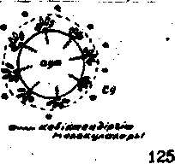

56-сурет.Ауа және су шекаралыгында көбіктендіргіш молекулаларының су молекулаларымен әрекеттесуі
Осының нәтижесінде, біріншіден әртүрлі әдіспен су Ішінде пайда болған ұсақ көбіршіктер, ( орташа диаметрлері І-2 мм) бір-бірімен соқтығысқанда қосылып Іріленбейді. Демек, ауа-су шекаралығы ауданы үлкен болады да, флотация процесінің өнімділігі артады. Екіншіден, ауа көпіршіктері су бетіне қалқып шыққаннан кейін бірден жарылмайды да, көбіктің турақтылығы артып, оны жабысқан минерал түйіршіқтерімен бірге бөліп алу мумкіншілігі артады. Үшіншіден, гидратты қабатпен қоршаған ауа көпіршіктерінің су бетіне қалқып шыгу жылдамдыгы азаяды. Соның нәтижесінде, олардың су ішінде болу уақыты артып, бетіне минерал түйіршіктерінің көбірек жабысуына мүмкіншілік туады.
Өндірісте көбіктендіргіш ретінде құрамында спирттер эфирлер және тагы басқа солар типтес заттар бар көптеген органикалық заттар қолданылады. Әдетте құндарының жоғарылығына байланысты таза спирттер қолданылмайды. Олардың орнына химиялық өндірістің салаларында қосалқы өнім түрінде шыгатын құны төмен заттар қолданылады. Химиялық қүрамдарының күрделілігіне байланысты өндірісте олар әртүрлі техникалық аттармен аталады. Ең көп тараган көбіктеңдіргіштер Т - 80 және Т- 66. Э -1 және э -1А, ИМ-68, 0П-7 және ОП- 10,пенореагенттер. қарағай майы, ОПСБ, ДС және тағы басқалары.
Қарағай майының құрамына терпен қатарына кіретін ароматты спирттер кіреді. Ішіндегі басты компонент терпенол (С ₁₀H ₁₁О) спирті. 0л құнының жоғарылығына сай қазіргі кезде өндірісте өте сирек қолданлады. Ол қарағай түбірін қургақ айдау процесімен алынады.
Т-80 және Т-66 көбіктендіргіштер қурамының негізі диоксанды және пиранды спирттерден тұрады. Қазіргі кезде ең жиі қолданылатын көбіктендіргіштер.
ИМ-68 жогарымолекулалы алифатты спирттердің қосындысынан тұрады.
ОПСБ полипропиленгликольдердің бутилді эфирлерінен, ал Э-І және Э-1А полиэтиленгликольдердің бутилді эфирлерінен турады.
П е н о р е а г е н т т і ң көмірсутек радикалы қурамына 4-8көміртек атомы кіретін қос байланысты спирттердің қосындысынан тұрады. Бұл реагент негізінде көмірді флотациялауға қолданылады.
Көбіктендіргіштерге койылатын талаптар: олардың суда жақсы ерігіштігі. Шығындары аз болуы және құндарының төмен болуы. Әр кен байытылганда көбіктендіргіштер зерттеліп, ең тиімдісі тандалып алынады.
Басқыш реагенттердің маңызы өндірісте өте зор. Көптеген кендердің құрамына бірнеше бағалы минералдар кіреді. Оларды бір-бірінен айыру тиіс басқыш реагенттерді қолдану аркылы жүзеге асырылады. Басқыш реагенттер ретінде негізінде анорганикалық химиялық заттар қолданылады (тұздар. Сілтілер, қышқылдар). Олар ионды түрде тиімді әрекеттеседі.
Басқыштардың минерал беттерін суландыруын арттыруын әртүрлі жолмен әрекеттесу арқылы жүреді. Төменде әрекеттесу жолдарының негізгілері келтірілген.
Бірінші, ең басты әрекеттесу жолы,минерал бетіне адсорбциялану арқылы суландыру. Басқыш иондары минералдардың бет атомдарымен байланысқа түсіп, жыйнағыштарға ұқсас, бет қосылыстарын жасайды. Анорганикалық иондар суда зарядтарына қарай су молекулаларын тартып, солармен үнемі қоршауда болады(ионды гидратация). Осындай иондар минерал бетіне тартылады. Осының нәтижесінде минерал бетінің сулануы артады да, жыйнағыш реагенттердің адсорбциялануы күрт төмендейді, не мүлдем тиылады (57-сурет).
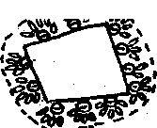57-сурет. Қатты зат және су шекарасында адсорбциаланған басушы реагент иондарының су қабатын құрауы.

Екіншіден, кейбір басқыштар (мысалы циандар) минерал бетімен жыйнағыштардың әрекеттесуі нәтижесінде пайда болган қосылыстарды ерітіп жібереді, демек минерал беті жыйнағыштардан тазаланып, сулануы артады.
Үшіншіден, біраз басқыш иондары (мысалы күкіртті натрий) минерал бетінен жыйнағыш иондарын ығыстырып (алмасу жолымен) шығарады. Төртіншіден, басқыш иондары минерал бетінде жыйнагыш-тарымен қатарласа әрекеттеседі. Соның нәтижесінде минерал бетінің кей жері суланбай, кей жері суланады. Егер суланған мөлшері басым болса, түйіршік көпіршікке жабыспайды.
Баскыш реагенттердің бұл келтірілген жолдардан басқада әрекеттесу механизмдері белгілі. Жыйнағыш реагенттерге ұқсас, басқыштардың әр кайсысы тек бір гана емес бірнеше минералдармен де әрекеттесе береді. Ал флотация үшін олардың әр қайсысының тек белгілі бір минералмен таңдамалы әрекеттесуінің маңызы зор. Реагент әрекетін сол бағытта өзгерту үшін арнаулы жағдай (концентрациясын өзгерту, пульпаның температурасын реттеу, сутек ионының концентрациясын өзгерту және т. б.) тудыру қажет.
Өндірісте жиі қолданылатын басқыштың бірі ц и а н т ұ з д ар ы (NаСN, КСN, Са(СN)₂ ). Олар негізінде темір сульфиді пириттің (ҒеS) мыс сульфиді халькопириттің {CuҒеS) мырыш сульфиді сфалериттің (ZnS ) флотациясын басуга пайдаланылады. Негізгі әрекеті-темір, мыстың; мырыштың ксантогенатты қосылыстарын еріту.
Мырыш купоросы (ZnSО₄ *Н₂О) сфалериттің таңдамалы әрекетті баскышы. 0ның әрекеті сілтілі ортада түзілетін сулы тотығының минерал бетіне жабысуымен байланысты. Күкіртті натрий (NaS₂*9Н₂О) концентрациясы жоғары шамада болса барлық сульфидті минералдар үшін күшті басқыш. Сульфид ионы (S⁻) минерал бетінен жыйнағыш иондарын оңай ыгыстырып шығарады. Әрекет механизмі өте күрделі. Ақ кіріш (СаО ) пириттің таңдамалы әрекетті; басқышы. Минерал бетіне онын сумен әрекеттесуінен щығатын Са²⁺ және ОН⁻ иондар қатар адсорбцияланады.
Ңатрий силикаты не болмаса оның ерітіндісі суйық шыны кварцтың ^ ) және құрамына күрделі кремнийлі топтар енетін барлық дерлік тау-жыныс минералдарының күшті басқышы. Оның әрекетінің механизмі өте күрделі келеді.
Хром тұздары (КСгО₂.К2Сr₅ O₇) қорғасын сульфиді-галенит(РЬS) үшін белгілі жағдайда тиімді басқыштар. Олар жыйнағыштармен қатар адсорбциялану арқылы минералдың сулануын арттырады.
Фосфор кышқылы (Н ₃РО₄) және оңын тұздары Фосфор минералы - фосфорит (Са₃Р0₄) және қурамына басқада сілтілі металаар кіретін минералдар үшін тиімді басқыштар,
Жоғары молекулалы органикалык заттар (крахмал. Декстрин, карбоксилметилцеллюлоза және. басқалары) көптеген минералдар үшін, әсіресе тау-жыныс минералдары басқыш ретінде қолданылады.
Өндірісте бұл келтірілген заттардан басқада бірсыпыра химиялық қосылыстар басқыш реагентгер қолданылады,
А к т и в т е н д і р г і ш р е а г е н т т е р ретінде бір сыпыра тұздар және қышқылдар пайдаланылады. Олардың ішіндө жиі қолданылатындардың бірі мыс купоросы (СuSO₄•5Н₂O), Жер жүзілік практикада ол сфалериттің активтендіргш ретінде пайдаланылады. Темір купоросы (ҒеSO₄•7Н₂O), кварцтың активендіргіші күкіртті натрий Na₂S•9Н₂O) ауыр түсті металдардың тотықты минералдарын (церусит » РвСО₃ . малахит - Си СО₃ Си(ОН)₃ азурит күкірттендіру үшін колданылады. Күкірт қышқылы алдын ала басқышпен (мысалы, ақкірпішпен) әрекеттескен пириттің тиімді активтендіргіші.
Активтендіргіштер өздігінен жыйнағыш реагенттермен нашар әрекеттесетін минералдарды өңдеу үшін пайдаланылады. Олардың әрекетінен минерал бетінің химиялық кұрамы өзгеріп жыйнағыштармен байланысқа түсуі өседі.
О р т а н ы р е т т е г і ш р е а г е н т т е р флотацияда бірнеше роль атқарады. Реттегіш ретінд сілтілер және қышқылдар қолданылады. Олардың әртүрлі әрекеттері суда (пульпада) сутек ионының концентрациясын, демек сутек көрсеткішін (рН) өзгертумен байланысты. Сутек ионының концентрациясын өзгертудің ең басты-қажет қолданылатын басқа реагенттердің ионды-молекулалы құрамын өзгерту. Көпшілік реагенттердің Флотациялық тиімді түрі ионды түрі. ал жоғарыда келтірілген көптеген реагенттер әлсіз электролиттер. демек суда иондану дәрежелері төмен. Оны тек сутек ионының концентрациясын өзгерту арқылы көтеруге болады. Мысалы, циан тұзын алайық. Одан суда гидролиздену нәтижесінде циан қышқылы щығады:

2NaCN+H₂O=2HCN+2Na+2OH⁻

Циан қышқылы өте әлсіз электролит болғандықтан Н⁺ және СN⁻ иондарына диссоциалануы жетіспейді:

HCN=H⁺+CN⁻

Диссоциация дәрежесін өсіру үшін сутек ионы OH⁻ ионымен
байланыстырып, су молекуласына айналдырса тепе-теңдік бузылып, реакция оңға жылжыйды:

HCN+OH⁻ = CN⁻+H₂O

Осылай көптеген реагенттер сілтілі ортада иоңды түрге
көшеді. Демек көп жағдайда сілтілер қолданылады (Са(ОН)₂,
NаОН, NаСО₃.
Екіншіден сутек - Н және гидроксил – ОН иондарының өздері кейде басқыш не активтендіргіш реагенттердің рөлін атқарады. Мысалы, ОН ионы пирит үшін басқыш болса, ал Н ионы оның активтендіргіші.
Үшінщіден, кен пульпасында минералдардың еруінен, не су құрамында бір сыпыра иондар пайда болады. Оларда әртүрлі реагенттер ролін атқарып кетеді. Сондықтан олардың табиғи түрде пульпада пайда болуы флотацияға зиян келтіреді, сол зияндық көпшілік жағдайда иондардың Н не ОН ионмен қосылып молекулаға не ерімейтін шөгінділерге айналуы нәтижесінде төмендейді.
Мысалы, активтендіргіш ролін атқаратын көптеген метал катиондары (мыс, қоргасын. темір кәне т.б. )гидроксил ионымен әрекеттесіп ерімейтін гидроксидтерге айналады.
Кен құрамына қарай флотация процесінде бірнеше, ал кейде ондаған реагенттер қатар қолданылады. Кез келген кенді флотациялауда міндетті түрде ортаны реттегіш, жыйнагыш және көбіктендіргіш реагенттері қолданылады. Іс жүзінде басқыш реагенттер колданылмайтын кен түрлері сирек кездеседі. Осыған байланысты кенді көптеген реагенттермен өңдеудің ретін дұрыс сақтау өте қажет. Әдетте пульпа реагенттермен төмендегі ретпен
өңделеледі: ортаны реттегіш-басқыш (активтендіргіш) жыйнағыш-көбіктендіргіш.
Флотация процесінің тиімді жүруі реагенттердің белгілі операцияларға тек дәл шамада ғана берілуіне байланысты. Реагент шамасы бір тонна кенге неше грамм (кг) берілетінімен анықталады. Ол,шама реагент шығыны деп атайды.
Реагенттермен өңдеу тәртібін және олардың шығынын дәл реттеу жыйынтық жүйесін реагенттік режим деп атайды.
Реагенттердің шығыны үлкен шекаралықта өзгереді. Орта мөлшермен алғанда жыйнағыш және көбіктендіргіштердің шыгыны бір тонна кенге шаққанда ондаған граммсирек жағдайда жуздеген гр; басқыштар шығыны көбінде жүздеген, сирек жағдайда килограмм, не одан да көп, ал активтендіргіштер шығыны ондаган не жүздеген грамм болады. Маңызды ролі бар жай пульпаны реагентттермен өңдеу уақыты. Жыйнағыштар және көбіктендіргіштермен өңдеу уақыты :өте аз. Олар көбінде тікелей операция алдында беріледі. Ал басқыштармен және активтендіргіштермен өңдеу уақыты бірнеше минуттен ондаған минутке дейін жетеді. Ол үшін өңдеу арнаулы аппараттарда жүргізіледі.

